9. Meranie tlaku v kvapalinách a plynoch.

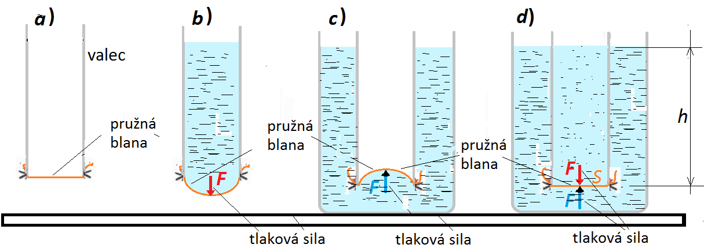
- na dno dutého valca pripevníme tenkú blanu, po naliatí vody sa blana prehne – na dno pôsobí kvapalina tlakovou silou, ak prázdny valec ponoríme do nádoby s rovnakou výškou hladiny, blana sa prehne, iba naopak – na dno pôsobí tlaková sila kvapaliny v nádobe, ak naplníme valec vodou, tlakové sily sa vyrovnajú

- Tlaková sila v kvapalinách pôsobí kolmo na steny nádoby, aj na ktorúkoľvek plochu vo vnútri kvapaliny. Príčinou tejto sily je gravitačná sila Zeme, pôsobiaca na kvapalinu.
- vypočítame veľkosť tlakovej sily F v pokuse b) – nech dno valca má S = 10 cm², výška vodného stĺpca je h = 20 cm a hustota vody ρ = 1000 kg / m³
S = 10 cm² = 0,0010 m² h = 20 cm = 0,20 m ρ = 1000 kg / m³
F = m . g = V . ρ . g = S . h . ρ . g = 0,001 . 0,20 . 1000 . 10 = 2 N
Na dno rúrky pôsobí kvapalina tlakovou silou 2 N.
- Tlakovú silu vypočítame ako : F = S . h . ρ . g

- Tlaková sila je príčinou vzniku tlaku na dne nádoby – tento tlak nazývame hydrostatický tlak p_{h} (hydro = vodný, statický = v pokoji)
- vypočítajme hydrostatický tlak na dne nádoby z pokusu b): S = 10 cm² = 0,001 m² h = 20 cm = 0,2 m ρ = 1000 kg / m³ g = 10 N/kg p_{h} = ? Pa
p_{h} = F / S = S . h . ρ . g / S = h . ρ . g = 0,20 . 1000 . 10 = 2 000 Pa = 2 kPa
- Hydrostatický tlak závisí od hustoty kvapaliny ρ a od hĺbky kvapaliny h a vypočítame ho: p_{h} = h . ρ . g

- o tom, že tlak súvisí s hĺbkou sa môžeme ľahko presvedčiť pomocou pokusu s plastovou fľašou – do rôznych výšok urobíme rovnaké otvory a napustíme do nej vodu – budeme sledovať prúdy:
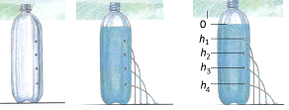
- Na každú molekulu vody pôsobí gravitačná sila. Horné vrstvy čiastočiek kvapaliny tlačia na spodné. Vrchná vrstva kvapaliny tlačí na vrstvy nachádzajúce sa pod ňou. Preto sa hydrostatický tlak v kvapaline zväčšuje s rastúcou hĺbkou pod hladinou.

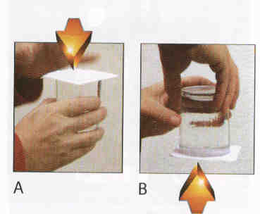
- podobne ako v kvapalinách, vzniká tlak aj v plynoch. Na čiastočky plynu v atmosfére pôsobí Zem gravitačnou silou. Horné vrstvy atmosféry pôsobia tlakovou silou na vrstvy, ktoré ležia pod nimi. Tak vzniká v atmosfére Zeme tlak, ktorý sa nazýva atmosférický tlak p_{a}. Nakoľko ale plyny sú stlačiteľné, tak s narastajúcim tlakom sa zväčšuje aj hustota plynu - čím je nadmorská výška väčšia, tým je hustota vzduchu menšia a tlak je tiež menší.
- tlaková sila v plynoch pôsobí kolmo na všetky predmety, ako v kvapalinách – dôkazom je pokus - pohár vody a papier
- V roku 1643 navrhol taliansky fyzik Giovanni Evangelista Torricelli experiment, ktorý sa na dlhú dobu stal základnou metódou merania atmosférického tlaku. Experiment sa nazýva Torricelliho pokus.
- Vzduch v atmosfére je v ustavičnom pohybe, jeho teplota, hustota a vlhkosť sa menia a tým sa mení aj atmosférický tlak. U nás málokedy klesne tlak pod hodnotu 93 500 Pa (udáva sa 935 hPa) a málokedy vystúpi nad 1 055 hPa. Medzinárodnou dohodou sa stanovila hodnota 101 325 Pa, ktorá sa nazýva normálny tlak vzduchu – p_{n} = 1 013,25 hPa.
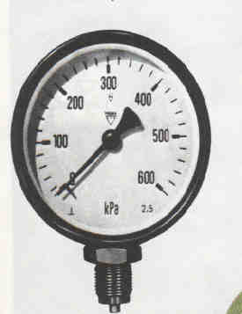
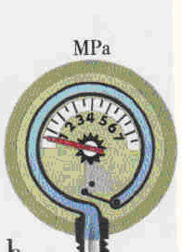
- Tlak v plynoch meriame deformačným manometrom - pružná kovová rúrka ohnutá do oblúka, otvorený koniec rúrky je spojený s priestorom, v ktorom chceme zmerať tlak. Uzavretý koniec rúrky je spojený s ručičkou, ktorá ukazuje hodnotu tlaku. Pri zväčšení tlaku sa rúrka vystiera a ručička ukazuje hodnotu tlaku.

